FICHA INSCRIPCION ALUMNOS/AS
Nombre y apellidos:

DNI:
Dirección de correo electrónico:

Dirección postal:

CP:
Ciudad:
País:
Teléfono móvil:
ID Skype:
¿Va a solicitar bonificación de la formación por la Fundación Tripartita?
Sí No
10% descuento si eres suscriptor del blog Aquavitacoaching.com

10% DESCUENTO SUSCRIPTORES BLOG AQUAVITACOACHING.COM
COSTE DEL CURSO: 250,00 €
Nº cuenta para el pago matrícula: ES71 30590072512518859521
Pago por paypal cuenta info@escueladementoring.com

Una vez efectuado el pago de la matrícula enviar ficha inscripción, CV y justificante de pago por correo electrónico a admon@escueladementoring.com antes del 31/03/2020. Una vez verificado el pago y la recepción de la ficha procederemos a darte de alta en nuestra Aula Virtual y enviarte las claves de acceso y registro en la misma para iniciar el curso el 01/04/2020.

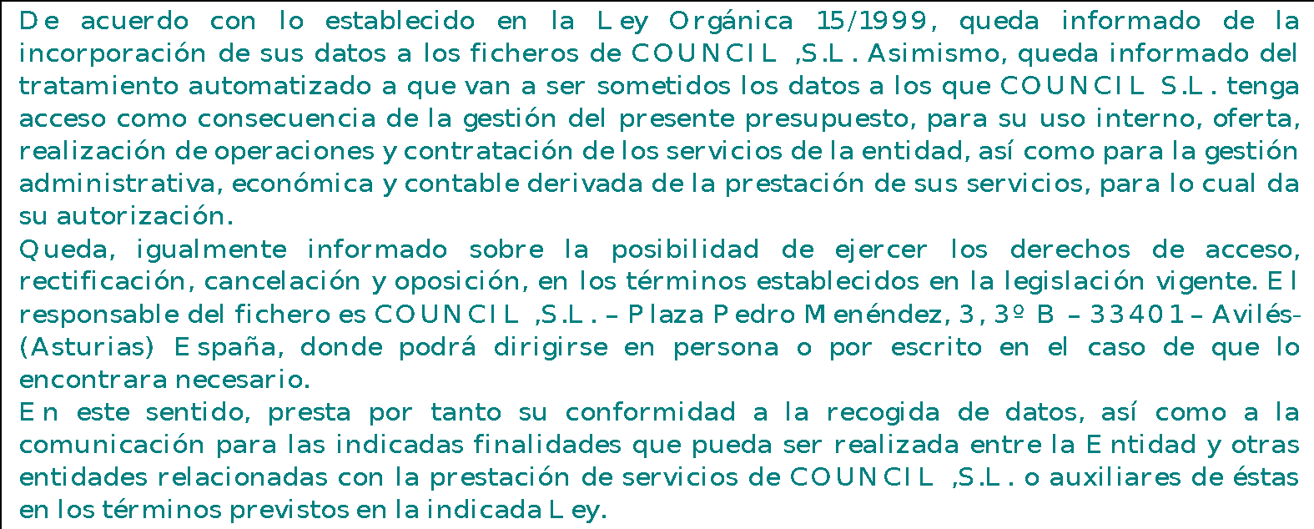

Firma alumno/a:

*Con la firma de esta ficha y el pago de la matrícula el firmante declara que conoce los requisitos necesarios para la obtención del certificado y/o diploma correspondiente al programa formativo en el que se ha matriculado. Asimismo con la firma de esta ficha declara conocer y se compromete a respetar las siguientes obligaciones:
Los contenidos del Curso Iniciación al Mentoring Online que vas a recibir por tu inscripción en dicho curos son propiedad de la Escuela de Mentoring y están protegidos por los derechos de autor a favor de Doña Mª Luisa de Miguel Corrales, representante legal de la marca ESCUELA DE MENTORING. Su utilización está restringida al objetivo y finalidad del curso, por lo que cichos materiales solo podrán ser utilizados para la realización del curso contratado, no pudiendo ser reproducidos en ningún caso sin la autorización expresa y por escrito de Mª Luisa de Miguel Corrales. Esto implica que no está permitido revelar a terceros el contenido de los materiales recibidos de manera directa o indirecta, respondiendo del uso que esos terceros, en su caso, pudieran dar a la misma y de los daños y perjuicios originados a Mª Luisa de Miguel Corrales y/o Escuela de Mentoring por dicha causa. Estas obligaciones tienen carácter indefinido, y no se limitan a la duración del curso.

